МИНИСТЕРСТВО НАУКИ И ВЫСШЕГО ОБРАЗОВАНИЯ РОССИЙСКОЙ ФЕДЕРАЦИИ

ФЕДЕРАЛЬНОЕ ГОСУДАРСТВЕННОЕ АВТОНОМНОЕ

ОБРАЗОВАТЕЛЬНОЕ УЧРЕЖДЕНИЕ ВЫСШЕГО ОБРАЗОВАНИЯ

«Санкт-Петербургский национальный исследовательский университет информационных технологий, механики и оптики»

ФАКУЛЬТЕТ ПРОГРАММНОЙ ИНЖЕНЕРИИ И КОМПЬЮТЕРНОЙ ТЕХНИКИ

**ЛАБОРАТОРНАЯ РАБОТА №13**

по дисциплине

«ПРОГРАММИРОВАНИЕ»

Вариант № 311912

***Выполнил:***

Студент группы P3119

Завьялов Кирилл

Сергеевич

***Преподаватель:***

Пашнин Александр

Денисович

Санкт-Петербург, 2022

Оглавление

Задание 3

Исходный код программы 3

Результаты работы программы 6

Вывод 6

Задание

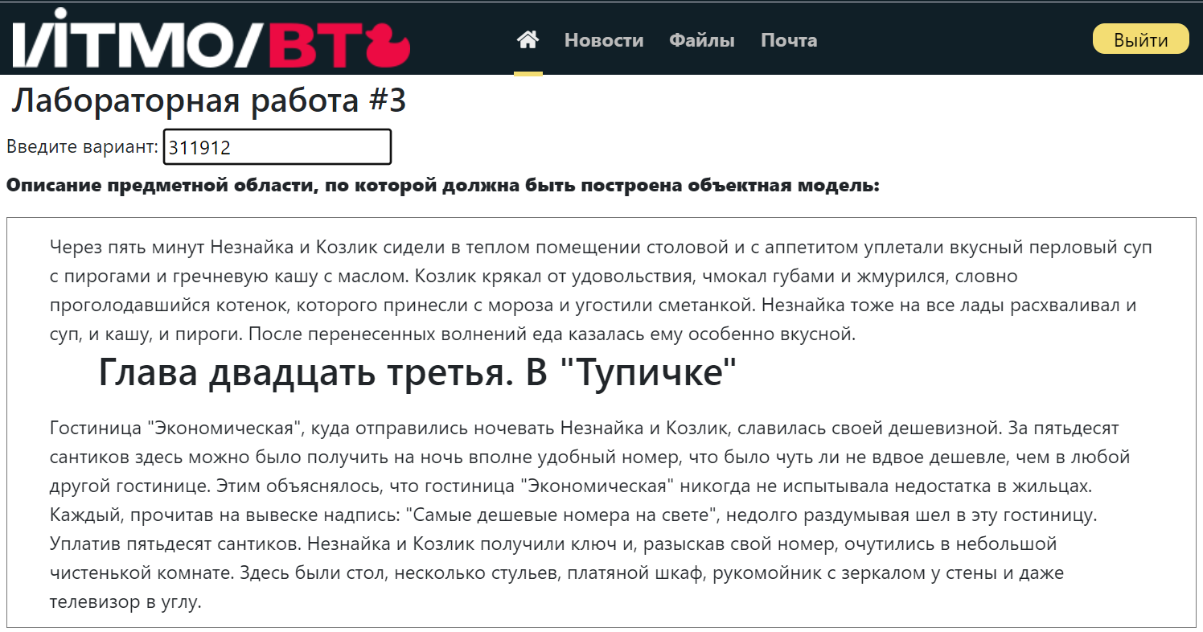

Исходный код программы

Ссылка на гитхаб: https://github.com/KirillZavyalov/Lab3/tree/master/src/ru/itmo/lab

UML -диаграмма:

**Ссылка на гх: https://github.com/KirillZavyalov/Lab4/blob/main/NEWNEWUML2.png**

Вывод

Во время выполнения лабораторной работы я поработал c объектной моделью, вложенными и анонимными классами, обработкой исключений и ознакомился с механизмом рефлексии.